Міністерство освіти та науки

Прикарпатський національний університет імені Василя Стефаника

Фізико-технічний факультет

Кафедра комп’ютерної інженерії та електроніки

Лабораторна робота № 2

З курсу “Інтегральна електроніка”

Виконав студент групи КІ-41

Воробій Віталій

Івано-Франківськ 2020

5 варіант

Завдання 1

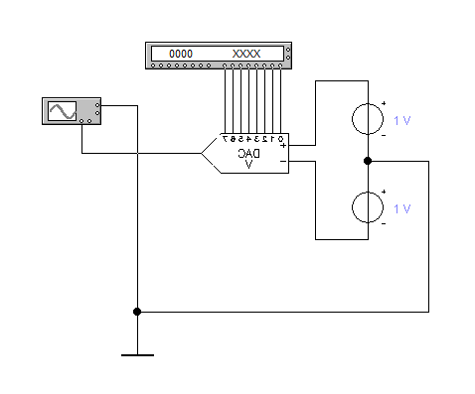

Рисунок 1. Схема ЦАП

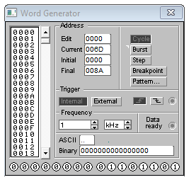

Рисунок 2. Конфігурація генератора слів

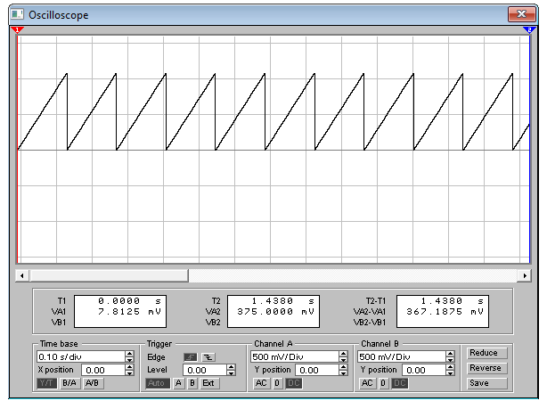

Рисунок 3. Часова діаграма ЦАП

Завдання 2

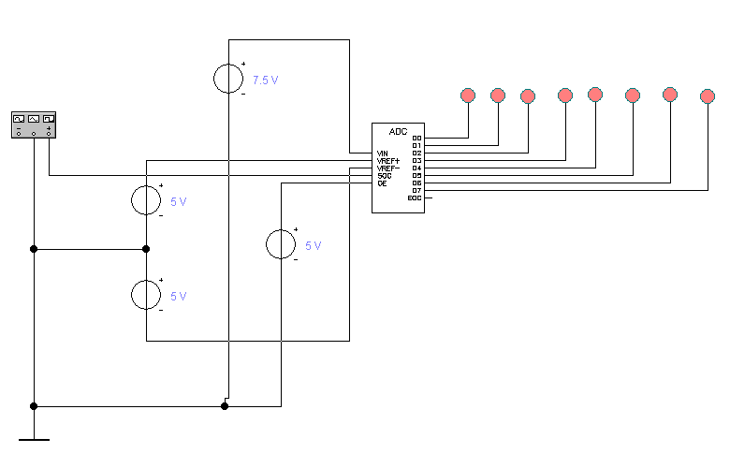

Рисунок 4. Схема для дослідження

Таблиця 1

|  |  |  |
| --- | --- | --- |
| Вхідна напруга у вольтах | Значення індикаторів | Значення в десятковому представленні |
| 5 | 11111111 | 255 |
| -5 | 00000000 | 0 |
| 2.5 | 10111111 | 191 |
| -2.5 | 01000000 | 64 |
| 0.5 | 10001100 | 140 |
| -0.5 | 01110011 | 115 |
| 0 | 10000000 | 128 |

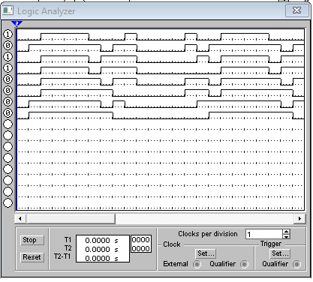

Рисунок 5. Часові діаграми

Завдання 3

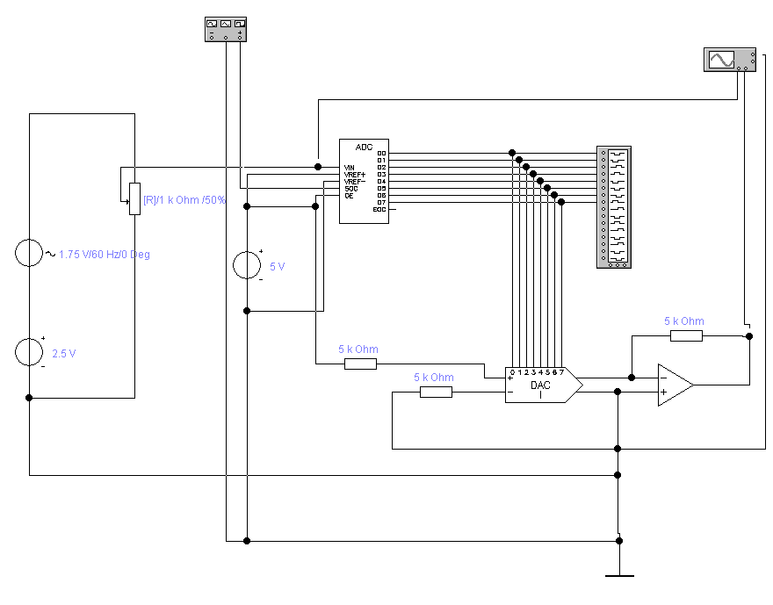

Рисунок 6. Схема для дослідження

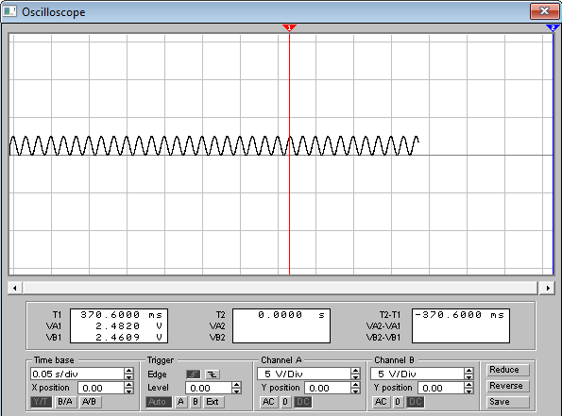

Рисунок 7. Часова діаграма при частоті дискретизації 4к Гц

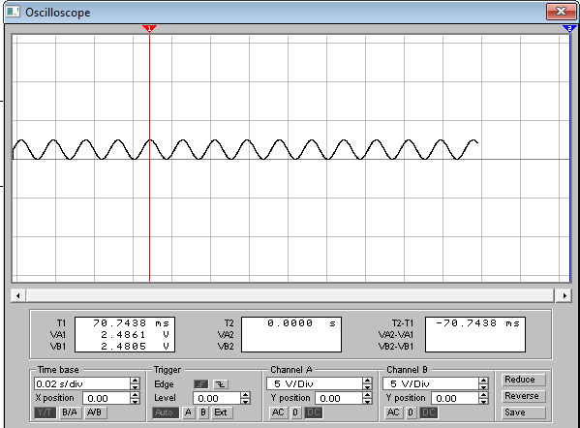

Рисунок 8. Часова діаграма при частоті дискретизації 32к Гц

Висновок: я навчився реалізовувати АЦП і ЦАП в EWB.